YENIFER MONTOYA JARAMILLO
HOJA DE VIDA

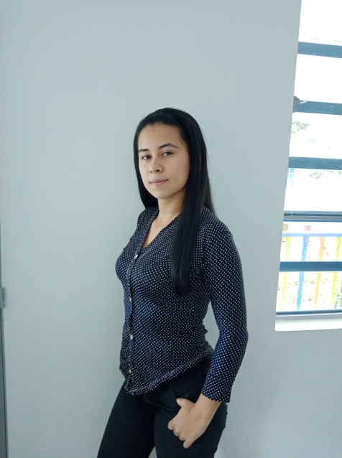

INFORMACION GENERAL

NOMBRE: Yenifer
APELLIDOS: Montoya Jaramillo
N^{O} IDENTIFICACION: 1.193.135.402
FECHA DE NACIMIENTO: Mayo 23 de 2001
DIRRECCION: Sector Federación
TELEFONO MOVIL: 3124173789
TIPO DE SANGRE: A+
ESTADO CIVIL: Soltera
E.P.S: Nueva EPS
E-MAIL: yeyemj2019@gmail.com

INFORMACIÓN ACADÉMICA

Estudios primarios

Sede Boyacá – Pensilvania
2007-20012
Estudios Secundarios

Institución Educativa Pensilvania
2013-2016
Institución Educativa Julio Cesar Sánchez Anapoima
2017-2018
Técnico en sistemas
2017-2018
Técnico profesional en producción agropecuaria
2020-2022

Referencias personales

Carlos Mario Gonzales Muñoz
Ocupación: Publicidad
Teléfono:3117477725

Referencias Laborales

Uriel Vásquez Ospina
Ocupación: Jefe de almacén
Teléfono: 3212197190

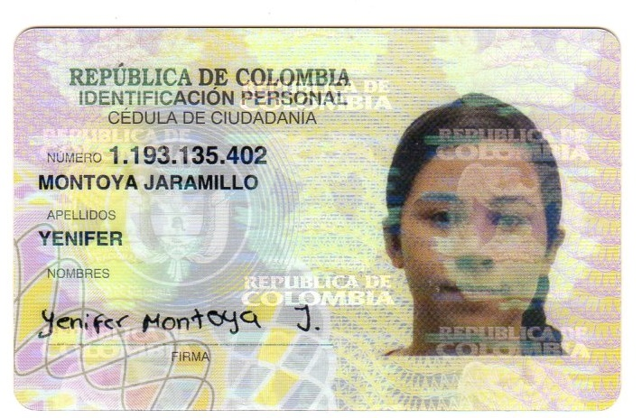
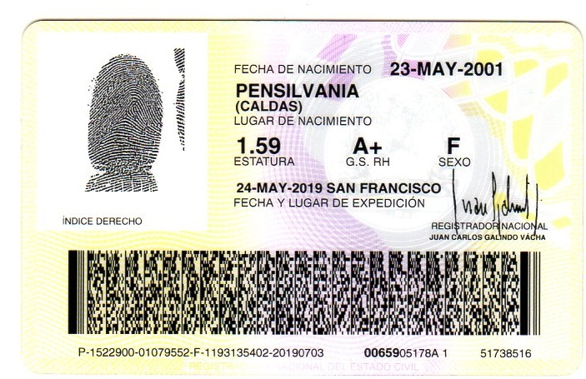
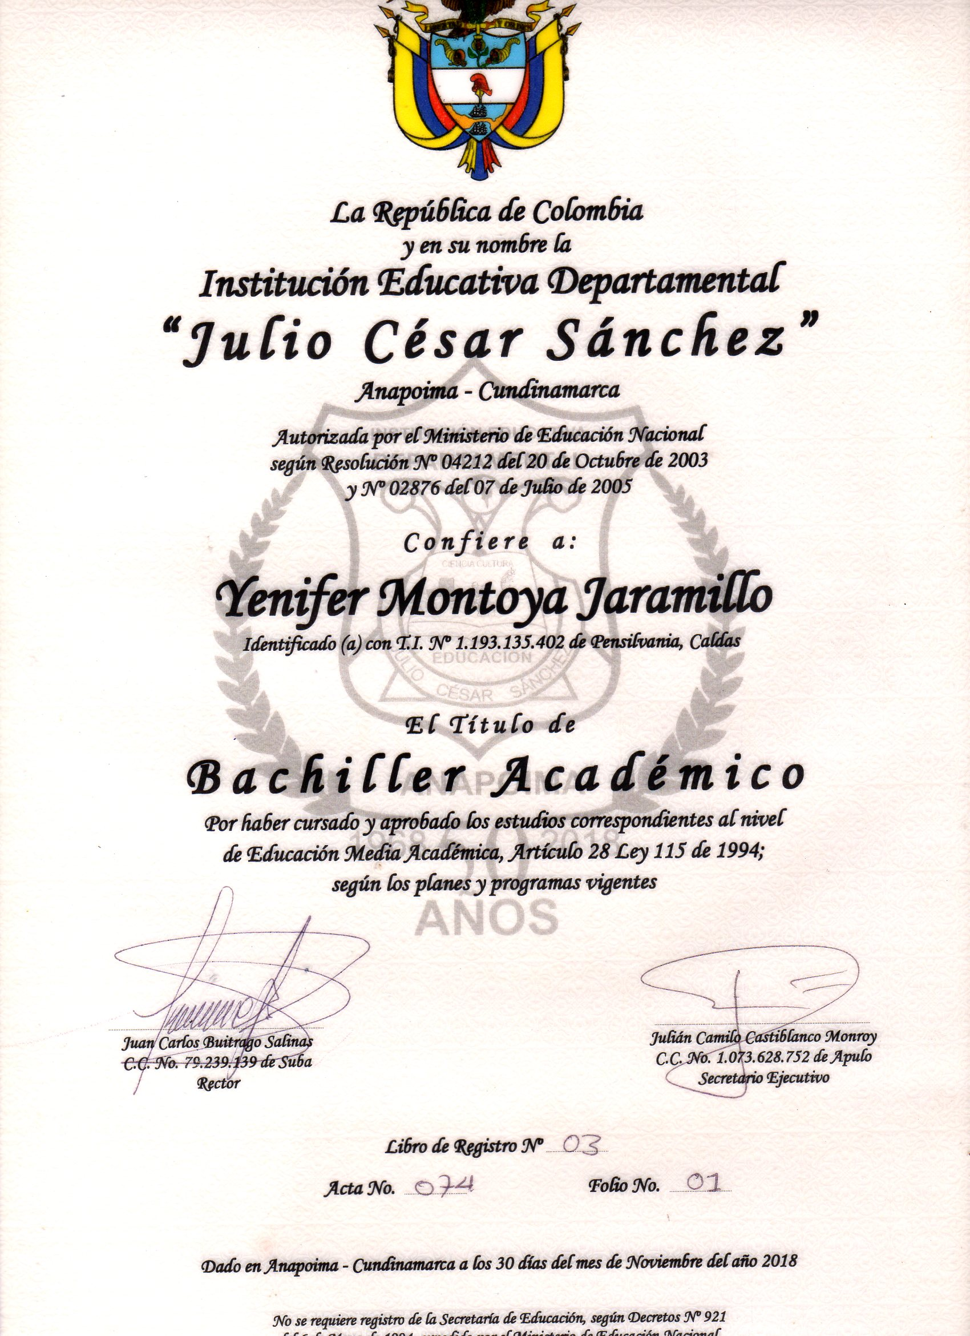

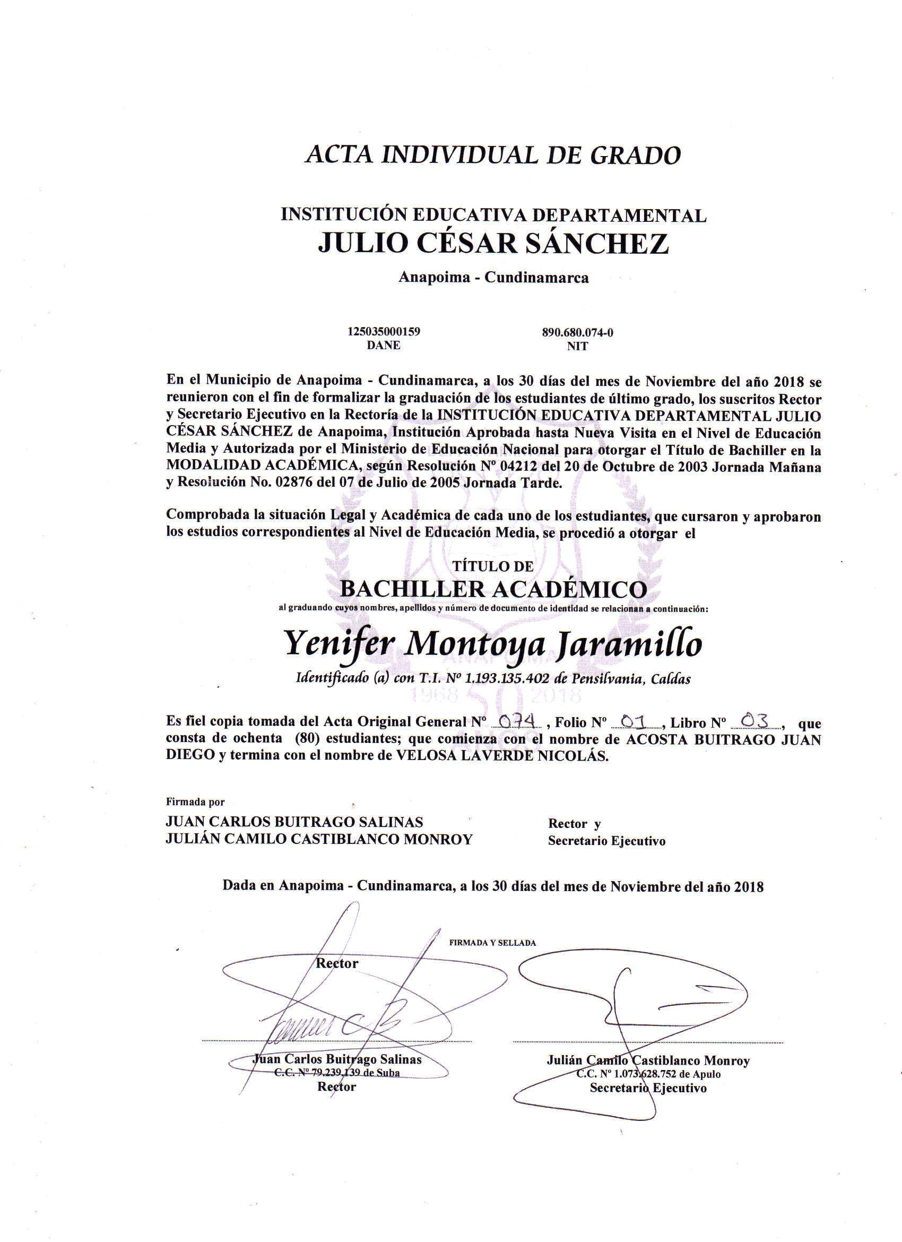


Libertad y orden
S
REPÚBLICA DE COLOMBIA

El Servicio Nacional de AprendizajeSENA
En Cumplimiento de la Ley 119 de 1994 y en atención a que
YENIFER MONTOYA JARAMILLO
Con Tarjeta de Identidad No. 1193135402

Cursó y aprobó el programa de Formación Profesional Integral
y cumplió con las condiciones requeridas por la entidad, le confiere el

Título de

TÉCNICOEN
SISTEMAS

En testimonio de lo anterior, se firma el presente Titulo en Anapoima, a los diez (10) días del mes de diciembre de dos mil dieciocho (2018)

Firmado Digitalmente por
DAVID ALBERTO CORREA CASTILLO SERVICIO NACIONAL DE APRENDIZAJE
Autenticidad del Documento Bogotá - Colombia
DAVID ALBERTO CORREA CASTILLO
Subdirector CENTRO DE LA TECNOLOGIA DEL DISEÑO Y LA PRODUCTIVIDAD EMPRESARIAL REGIONAL CUNDINAMARCA

41935090 - 10/12/2018
No y FECHA REGISTRO

La autenticidad de este documento puede ser verificada en el registro electrónico que se encuentra en la página web http://certificados.sena.edu.co, bajo el número 9511001370982TI1193135402C.

